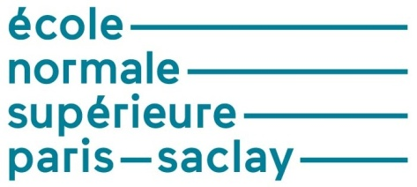
Impression 3D : présentation générale
Bruce ANGLADE – David COMBERTON | Edité le 03/12/2018
Cette ressource est issue du travail personnel de David Comberton, étudiant en master 1 Mécanique et Ingénierie de la Production au département Génie Mécanique de l’ENS Paris-Saclay.
L’impression 3D, aujourd’hui accessible au grand public, permet une plus grande liberté de conception, des économies de matières, une production localisée et une personnalisation des objets. Le début des imprimantes 3D date des années 1980, années où le premier processus de prototype rapide apparaît. Depuis il y a eu plusieurs milliers de brevets, de développement, de recherche et d’amélioration dans ce domaine.
Aujourd’hui l’usine du futur devra intégrer des méthodes de fabrication additive aux méthodes de fabrications soustractives. En effet, dans la plus part des cas nous partons d’un brut, auquel on enlève de la matière pour obtenir la pièce souhaitée, alors que la fabrication additive reconstruit couche par couche l’objet. Les deux processus de fabrication sont complémentaires mais la manière de concevoir les pièces n’est pas la même. Les domaines d’applications sont très variés : Aéronautique, aérospatial, automobile, médical, génie civil…
Figure 1 : Pont en acier, imprimé en 3D par des robots, source [1]
Cette ressource présente la fabrication additive ainsi que les sept procédés classés en fonction de l’état initial de la matière et du procédé de mise en œuvre, tout en présentant la démarche de conception et en comparant les procédés.

1 – Introduction
Avant toute chose il faut définir ce qu’est l’impression 3D. Il existe une norme définissant les termes utilisés dans la technologie de la fabrication additive (FA) : Nome ISO/ASTM 52900 : 2015.
La fabrication additive regroupe les technologies permettant de fabriquer des pièces par couches successives de matière à partir d’un modèle numérique. Voici l’explication en image :
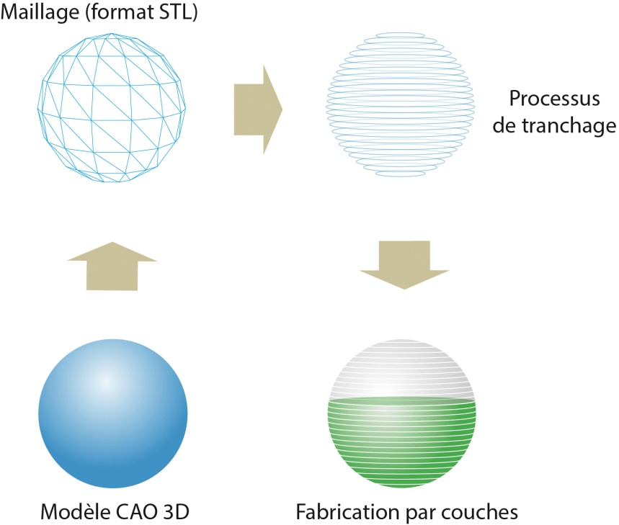
Figure 2 : Principe général de la fabrication additive, source [2]
Cette nouvelle façon de concevoir permet de mieux répondre aux contraintes de développement d’un produit. Les différentes phases de vie du produit (phases de fabrication, d’utilisation et de recyclage) sont plus faciles à prendre en compte. Il est possible de personnaliser le produit, de respecter des délais courts, des petites séries, et de réaliser des formes complexes, tout en réduisant les coûts.
1975 1995 2015 années
Nombre de variantes
1975 1995 2015 années
Complexité du produit
1975 1995 2015 années
Durée de vie du produit
1975 1995 2015 années
Temps de développement

Figure 3 : Evolution des contraintes de développement du produit, source [3]
Il y a trois finalités pour la fabrication additive en plus de la fabrication domestique :
- Le prototypage rapide (PR) : on réalise un prototype pour valider les concepts liés à la conception (esthétique, maniabilité, fonctionnement,…)
- L’outillage rapide (OR) : on réalise un outillage fonctionnel permettant de fabriquer une série de pièces.
- Fabrication rapide (FR) : on réalise des objets fonctionnels
Les grandes étapes de la fabrication additive sont les suivantes :
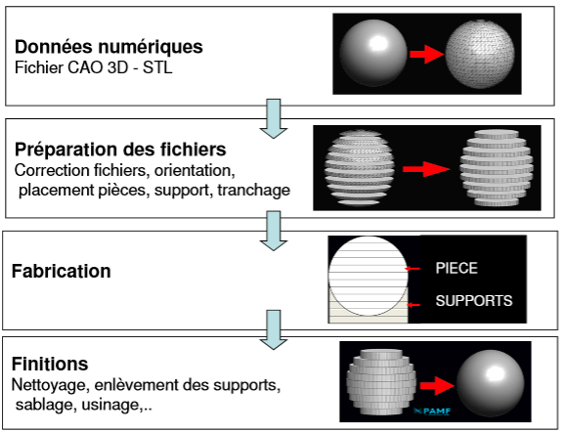
Figure 4 : Etapes de conception en fabrication additive, source [4]
Après avoir conçu le modèle CAO, il faut le préparer pour l’impression, en effet il faut trancher la pièce et l’orienter pour définir les supports. Il est possible d’optimiser la pièce en termes de masse grâce à l’optimisation topologique. Une fois la pièce imprimée il faut la nettoyer, enlever le support, et l’usiner si besoin.
Dans la conception de la pièce il faut choisir le procédé de fabrication en fonction de ses critères ; la suite de cette ressource présente les sept familles de procédés.

2 – Les sept familles de procédés de fabrication additive
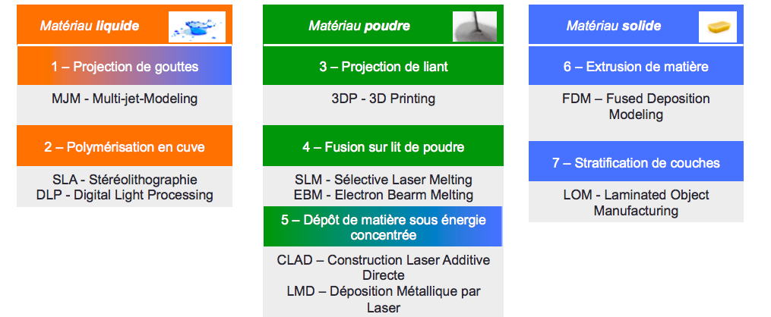
Figure 5 : Les sept familles de procédés de fabrication additive (Norme OSI 17296-2), source [2]

2.1 – Projection de gouttes de matériau
Principe :
Le principe de fonctionnement est le même que les imprimantes jet d’encre, une tête d’impression dépose de manière sélective des gouttes de matériau et fabrique couche par couche le modèle par abaissement du plateau de fabrication. Pour la solidification il y a deux méthodes : refroidissement ou photopolymérisation [1].

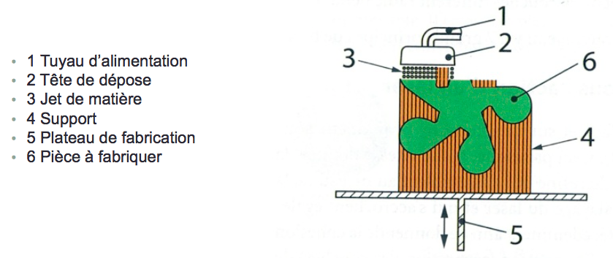
Schéma de principe :

Figure 6 : Principe de la projection de gouttes de matériau, source [2]

Exemples et matériaux :
Matériaux plastiques photopolymérisables, cires synthétiques, thermoplastiques à bas point de fusion.
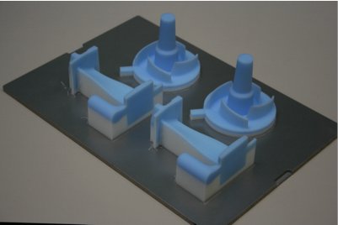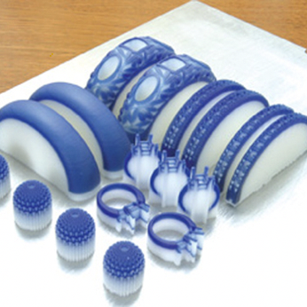
Figure 7 : Exemples de réalisation de pièces par projection de gouttes, source [3]

Avantages et limites :
Avec ce procédé on obtient de très bonnes qualités dimensionnelles et un bon état de surface (détails, belles finitions). Cependant les caractéristiques mécaniques sont limitées, de part les spécificités des matériaux utilisés.
Exemple de machine :
Projet HD 3000 3D Systems, coût 55 000 € TTC, consommable de cire : 400 €/kg TTC.
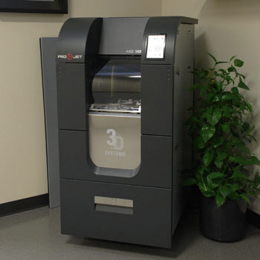
Figure 8 : Machine à projection de gouttes, Projet HD 3000 3D Systems, source [3]

2.2 – Polymérisation d’une résine sous l’action d’un laser

Principe :
Une résine photosensible réagit en surface sur une certaine profondeur sous l’action d’un laser. Le rayon laser est dévié par des miroirs pour balayer plus rapidement toute la surface. Il existe une variante utilisant un masque et une lampe UV.

Schéma de principe :

Figure 9 : Principe polymérisation d’une résine sous l’action d’un laser, source [2]

Exemples et matériaux :
Matériaux plastiques polymérisables types polycarbonate, ABS, Acrylique.
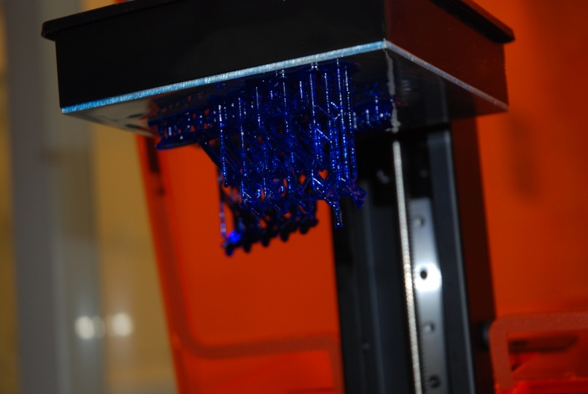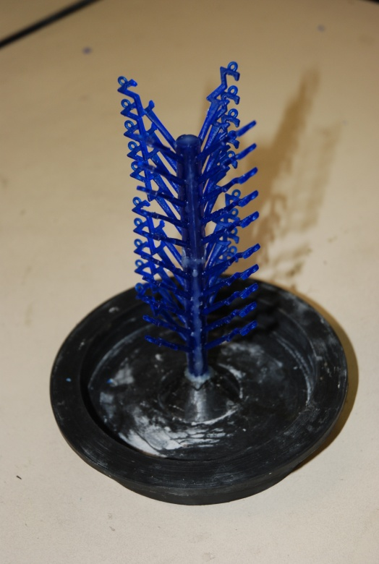
Figure 10 : Exemple de réalisation de pièces par polymérisation laser, source ressource « Moulage à cire perdue : du modèle à la pièce » [5]

Avantages et limites :
L’état de surface est bon, ainsi que les qualités dimensionnelles. Mais les caractéristiques mécaniques sont limitées. Les objets peuvent être sensibles aux UV.

Exemple de Machine :
Formlabs Form1+, coût : de 2 500 à 4 500 € TTC, consommable résine : 80 à 350 €/L TTC.
Figure 11 : Machine à polymérisation de résine par laser, Formlabs Form 1+, source [3]

2.3 – Projection d’un liant sur un substrat de poudre

Principe :
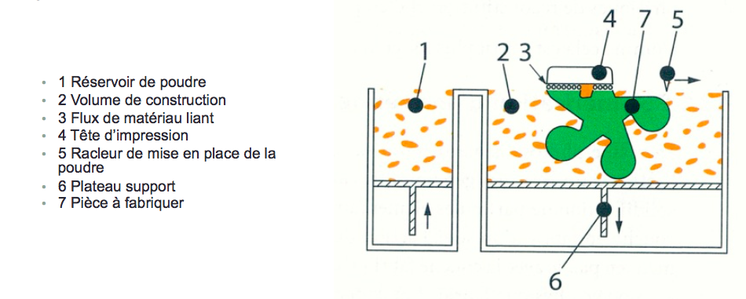
Une tête d'impression jet d'encre dépose de manière sélective un agent de liaison liquide afin de lier le matériau en poudre. La poudre non liée pouvant servir de support. Ensuite le plateau descend d’un incrément et l’impression se poursuit.

Schéma de principe :

Figure 12 : Principe de la projection d’un liant sur un substrat de poudre, source [2]

Exemples et matériaux :
Matériaux en poudre type plastiques, amidon, plâtre, métallique voire minéral (ex : sable)
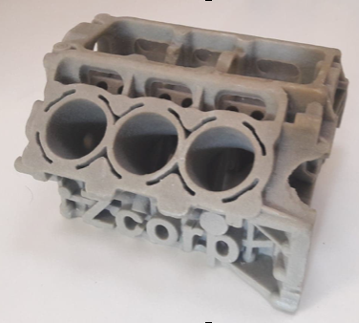
Figure 13 : Exemple de réalisation de pièces par projection de liant, source D. Comberton

Avantages et limites :
Ce procédé est plus rapide (x5) mais on obtient moins de détails et des finitions moins bonnes. Par contre il est possible d’imprimer en couleur directement. Il est possible d’utiliser des matériaux écologiques et inoffensifs. Cependant les caractéristiques mécaniques sont limitées et on peut obtenir un aspect granuleux.

Exemple de Machine :
Z Corp, coût : 10 000 à 50 000 € TTC, consommable : 10 à 150 €/Kg TTC.
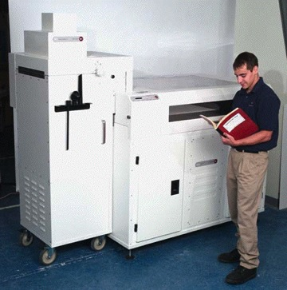
Figure 14 : Machine à projection de liant sur substrat en poutre, Z Corp, source [3]

2.4 – Solidification de poudre sous l’action d’une source d’énergie (laser ou faisceau d’électrons)

Principe :
Une énergie thermique permet de solidifier de manière sélective certaines zones d’un lit de poudre. Soit par laser (SLM - Selective Laser Melting), soit par un faisceau d’électrons (EBM - Electron-Beam Melting)

Schéma de principe :

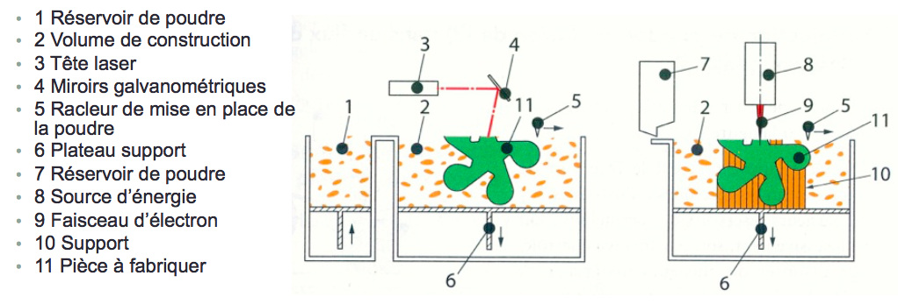
Figure 15 : Principe de la projection d’un liant sur un substrat de poudre, source [2]

Exemples et matériaux :
Matériaux en poudre type plastique, caoutchouc, sable et verre ou encore des poudres métalliques (aciers, aciers inoxydables, aluminium, titane).
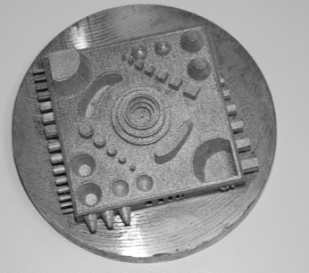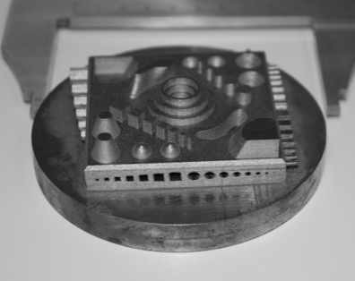
Figure 16 : Exemple de réalisation de pièces par solidification de poudre, source HHM

Avantages et limites :
Les caractéristiques mécaniques sont bonnes, puisque proches du matériau de base. Dans le cas d’une technologie à haute température on obtient des caractéristiques similaires à des pièces obtenues en fonderie.
Par contre le retrait de la pièce sur le support est une opération à prévoir et délicate à réaliser.

Exemple de Machine :
FormUp 350 (SLM) et Arcam A2 (EBM), coût : plusieurs centaines de milliers d’euros, consommable : 200 à 1 000 €/Kg TTC.
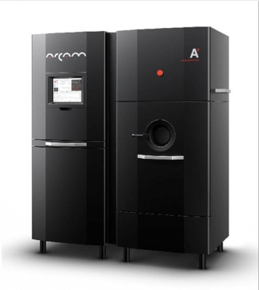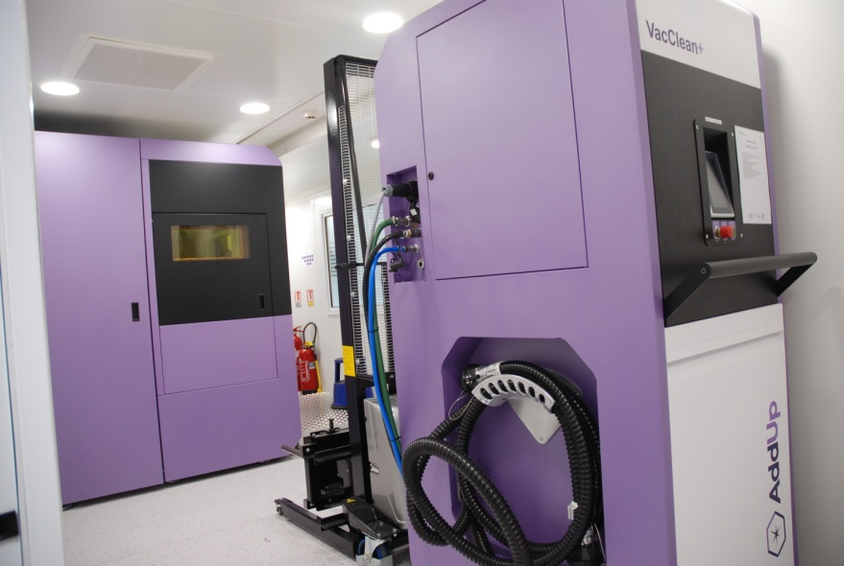
Figure 17 : Machine à solidification de poutre sous l’action de, source [3]
Ce procédé fait l’objet d’une ressource pédagogique à part entière : « Impression 3D : procédé de fusion sur lit de poudre » [6].

2.5 –Dépôt de matière sous énergie concentrée

Principe :
Une source d’énergie (laser ou plasma) localisée fusionne le matériau d’apport et une couche mince du substrat. (Ce procédé se rapproche du soudage).

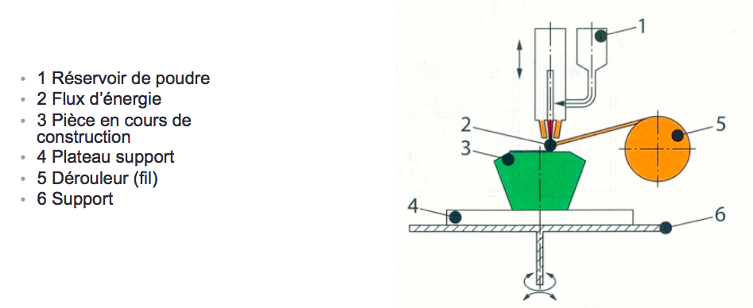
Schéma de principe :

Figure 18 : Principe de dépôt de matière sous énergie concentrée, source [2]

Exemples et matériaux :
Les matériaux sont des poudres ou un fil, sous forme d’alliage ou de métaux purs. Il faut que le matériau soit soudable. (Alliage de titane, aciers inox, bases nickel).
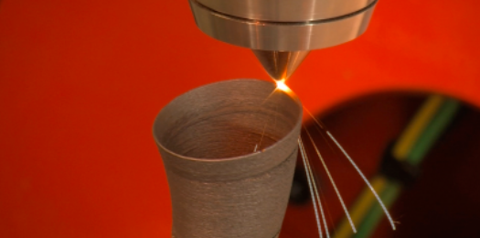
Figure 19 : Exemple de réalisation de pièces par dépôt de matière sous énergie concentrée, source [3]

Avantages et limites :
Ce procédé permet de fabriquer des pièces de grandes dimensions, limité par l’enceinte de la machine. Les vitesses de fabrication sont élevées : 10 à 200 cm³/h selon la qualité désirée. Les caractéristiques matériaux sont bonnes, proches du matériau de base. Il y a un large choix de matériaux. De plus on peut ajouter de nouvelles parties à une pièce. Il existe des machines de fraisage/tournage avec une buse à poudre.

Exemple de Machine :
Machine BeAM modèle Magic (enceinte inerte) et Lasertec 65 3D (fraisage/tournage et buse à poudre), coût : plusieurs centaines de milliers d’euros, poudres : 350 à 1000 €/Kg TTC
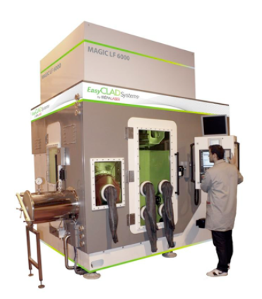
Figure 20 : Machines à dépôt de matière sous énergie concentrée, BeAM modèle Magic, et Lasertec 3D, source [3]

2.6 – Fusion de fil au travers d’une buse chauffante

Principe :
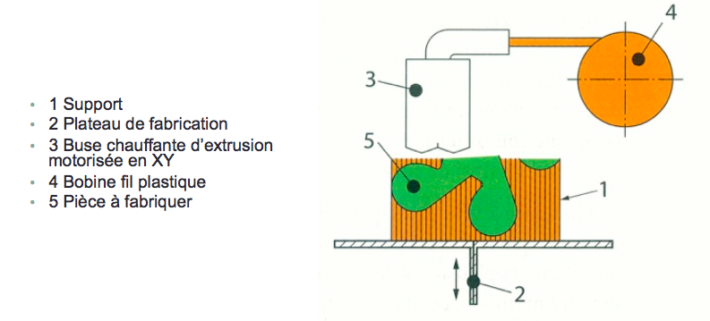
Ce procédé dépose un fil thermoplastique chauffer et comprimer, celui-ci refroidit et durcit au contact de la couche précédente, elles sont donc liées. (Il peut y avoir un plateau chauffant ainsi que des enceintes thermorégulées.)

Schéma de principe :

Figure 21 : Principe du dépôt de fusion au travers d’une buse chauffante, source [2]

Exemples et matériaux :
Les matériaux utilisés sont des thermoplastiques : ABS, polycarbonate, cire synthétique, acide polylactique (PLA).
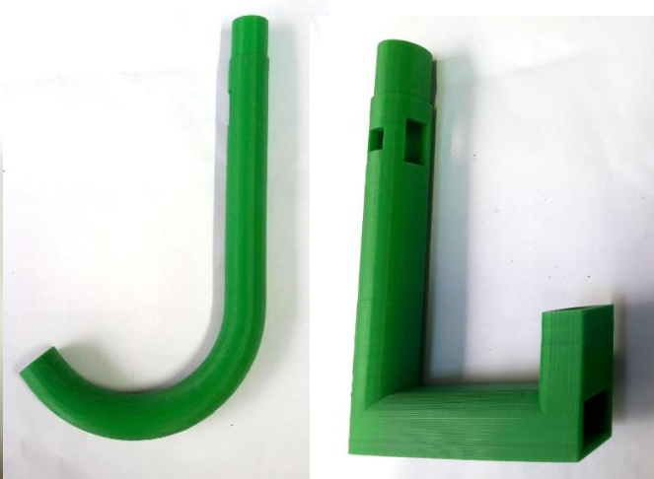
Figure 22 : Exemples de réalisation par fusion au travers d’une buse chauffante, source D. Comberton

Avantages et limites :
Il s’agit d’un procédé assez lent, encore plus s’il s’agit d’une pièce massive. Les caractéristiques mécaniques sont limitées au matériau utilisé. La finition et la précision sont des points à améliorer. Il s’agit du procédé le plus connu et le plus mature.

Exemple de Machine :
Il existe une grande gamme de machine, grand public et professionnelle. Citons : Fortus de Stratasys et la replicator de Makerbot, coût : de 250 à 50 000 € TTC, consommable (fil) : 35 à 350 €/Kg TTC.
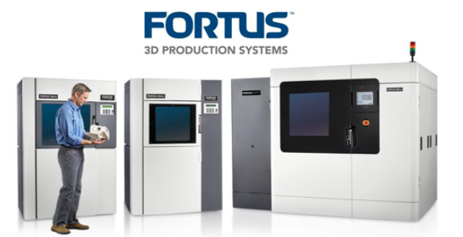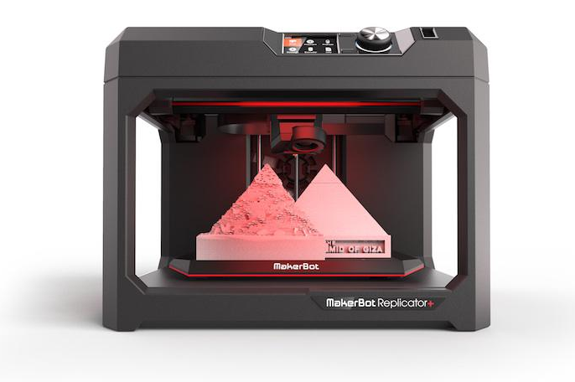
Figure 23 : Machines à fusion de fils, Fortus de Startasys et replicator de makerbot, source [3]
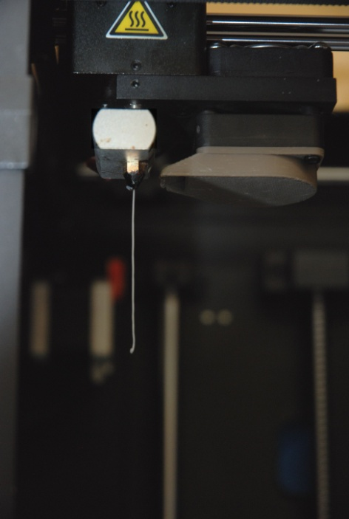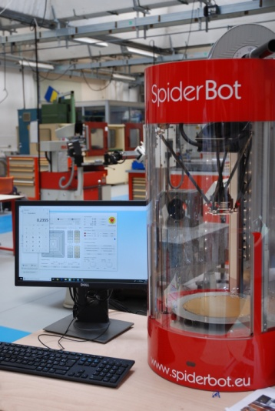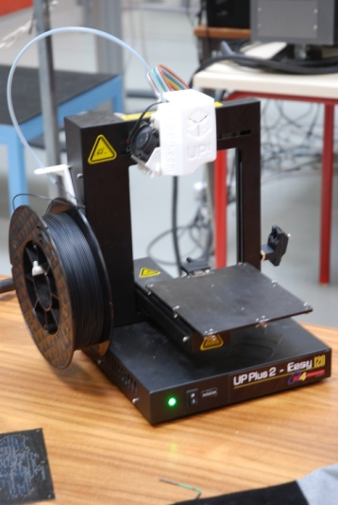
Figure 24 : Exemples de machines à fusion de fils, source HHM

2.7 – Assemblage de couches à partir de feuilles ou de plaques découpées

Principe :
Ce procédé consiste à coller et empiler des couches découpées. Un cutter ou un laser découpe la feuille qui est ensuite collée grâce à un rouleau chauffant.

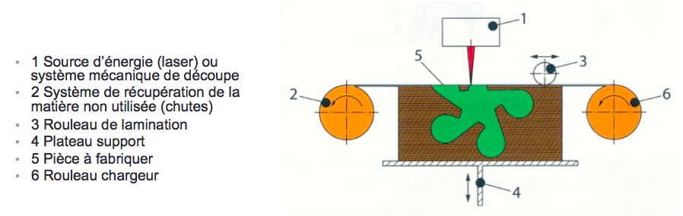
Schéma de principe :

Figure 25 : Principe d’assemblage de couche à partir de feuilles, source [2]

Exemples et matériaux :
Les matériaux utilisés sont des rouleaux ou des plaques de papier, il peut aussi y avoir des polymères et de l’aluminium.
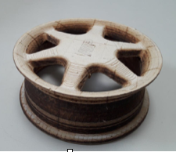
Figure 26 : Exemple de réalisation par assemblage de couches, source [3]

Avantages et limites :
Ces procédés sont robustes et performants surtout pour obtenir des modèles. Il faut cependant concevoir en ayant en tête le retrait des parties intérieures.

Exemple de Machine :
IRIS de MCOR, coût : plusieurs dizaines de milliers d’euros
Figure 27 : Machine à assemblages de couches, IRIS de MCOR, source [3]

3 – Comparaison des différentes familles de procédés
Pour contrôler les pièces, il existe les moyens classiques comme la machine à mesurer tridimensionnelle et le scanner 3D, mais également la tomographie [7] qui permet de reconstruire couche par couche la pièce pour constater les défauts et connaître la porosité.

Type de procédé | Qualité de finition | Nombre de matériaux | Outillages | Taille des pièces
Assemblage de couche | Bonne | Important | Bon | Moyennes et grandes
Fusion de fils | Moyenne | Limité | Moyen | Petites et moyennes
Projection de poudre | Moyenne |  | Bon | Moyennes et grandes
Solidification de poudre |  | Correct | Correct | Petites et moyennes
Projection d’un liant de poudre | Moyenne | Limité | Moyen | Petites et moyennes
Projection de goutte de matériau | Correcte | Limité | Moyen | Petites et moyennes
Polymérisation d’une résine | Bonne | Limité | Moyen | Petites et moyennes
Figure 28 : Comparaison des différentes familles de procédés

4 – Glossaire
- ABS : Acrylonitrile-butadiène-styrène. C’est un copolymère.
- Carbonate : sel ou ester de l’acide carbonique.
- Monomère : constitué de molécules simples.
- Photopolymérisation : substance synthétique qui subit une transformation moléculaire sous l’action de la lumière.
- PLA : Acide PolyLactique, c’est un homopolymère d’acide lactique. Il s’agit en réalité d’un polymère de type polyester. Le PLA est un bioplastique compostable.
- Plasma : fluide constitué de particules ionisées correspondant à un quatrième état de la matière.
- Polyester : nombreuses molécules d’ester.
- Polymérisation : union de plusieurs molécules d’un composé pour former une
grosse molécule.

Références :
[a]: Fabrication Additive - Claude Barlier, Alain Bernard - Dunod 2015
[1]: http://www.maxisciences.com/imprimante-3d/un-robot-va-imprimer-en-3d-un-pont-en-acier-au-dessus-d-un-canal-d-amsterdam_art35128.html
[2]: NF ISO 17296-2:2015 - Fabrication additive - Principes généraux - Partie 2 : Vue d’ensemble des catégories de procédés et des matières de base, AFNOR
[3]: Du prototypage rapide à la fabrication additive - Cours de Bruce Anglade, ENS Paris-Saclay
[4]: http://docplayer.fr/10248363-Tour-d-horizon-des-procedes-de-fabrication-additive.html
[5]: Moulage à cire perdue : du modèle à la pièce, B. Anglade, H. Horsin Molinaro, F. Ventura, ressource Culture Sciences de l’Ingénieur,
http://eduscol.education.fr/sti/si-ens-paris-saclay/ressources_pedagogiques/moulage-cire-perdue-du-modele-ala-piece
[6]: Impression 3D : procédé de fusion sur lit de poudre, D. Comberton, N. Muller, ressource Culture Sciences de l’Ingénieur, http://eduscol.education.fr/sti/si-ens-paris-saclay/ressources_pedagogiques/impression-3d-procede-de-fusion-sur-lit-de-poudre
[7]: La tomographie en sciences et mécanique des matériaux : voyage au centre de la matière, F. Hild, H. Horsin Molinaro, S. Roux, ressource Culture Sciences de l’Ingénieur, http://eduscol.education.fr/sti/si-ens-cachan/ressources_pedagogiques/la-tomographie-en-sciences-et-mecanique-des-materiaux

Ressource publiée sur Culture Sciences de l’Ingénieur : http://eduscol.education.fr/sti/si-ens-paris-saclay

